Testēšanas pārskats

1.Lapu pārladēšana atkārtoja lietotāja pēdējo darbību piem. Pieskaita punktus vai min skaitli vēlreiz

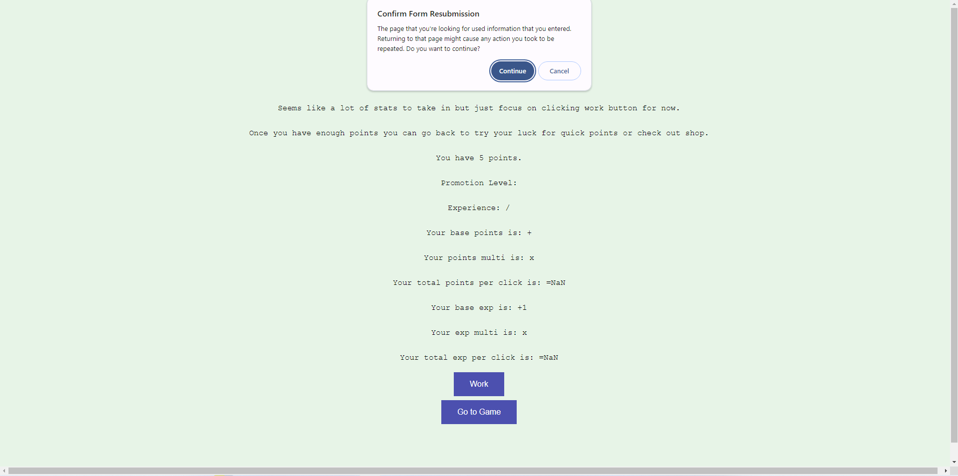

Tika papildināts kods un kļūda novērsta.

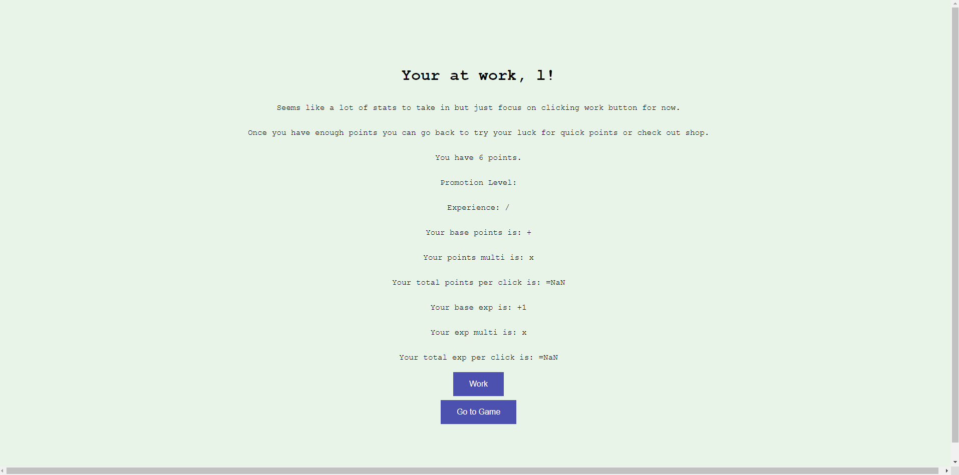

2.Teksts nevarēja ietilpt ekrānā

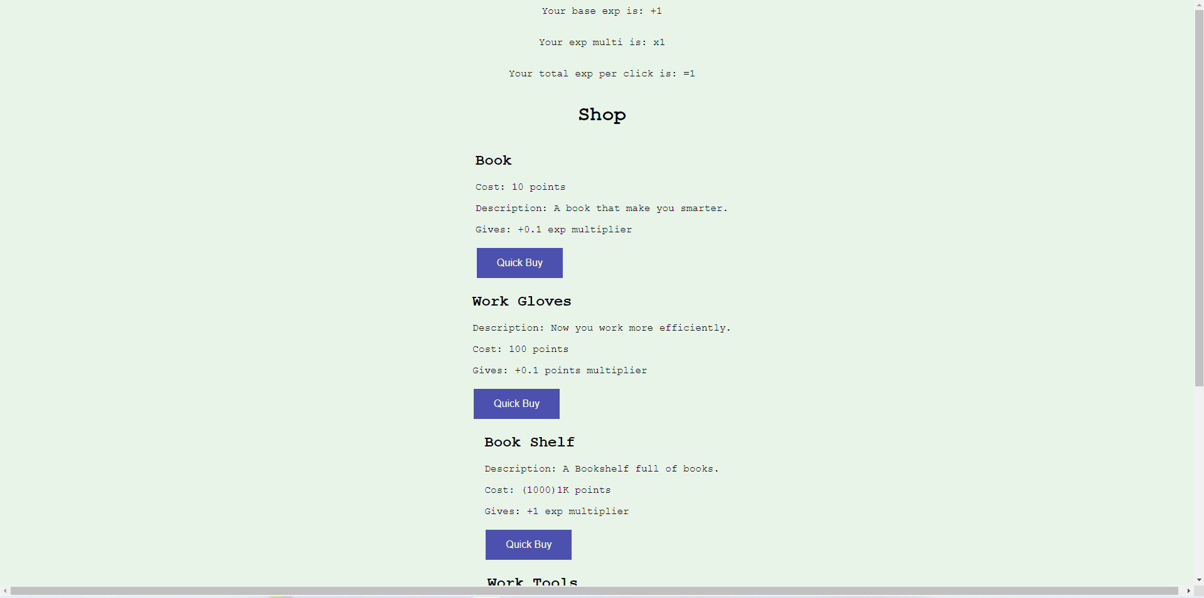

Kļūda novērsta: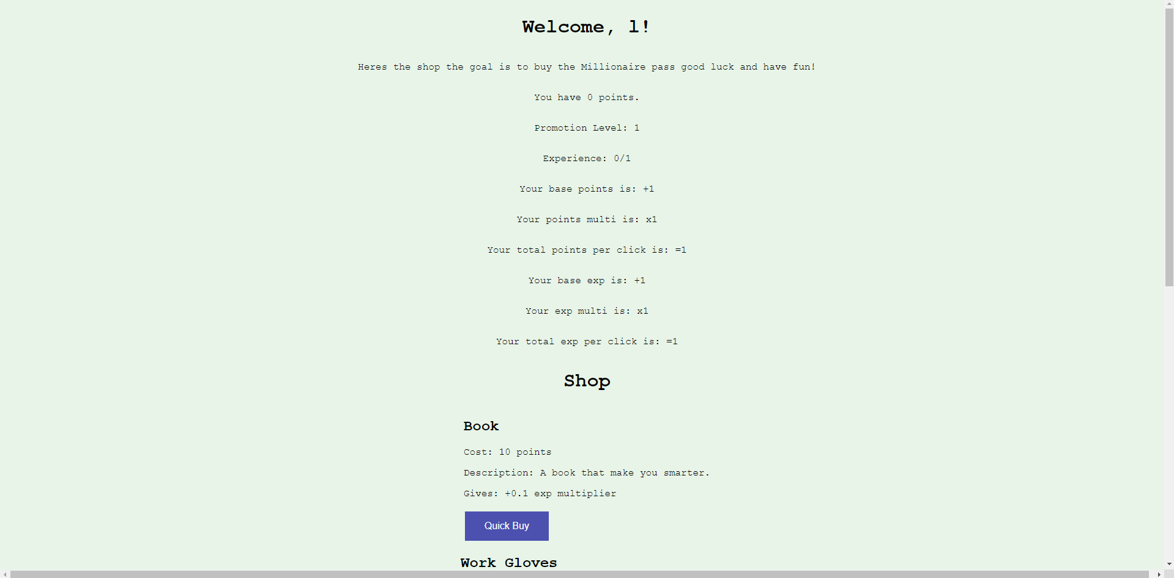

3.rādas garš cipars dēļ aprēķiniem (3.30000003)

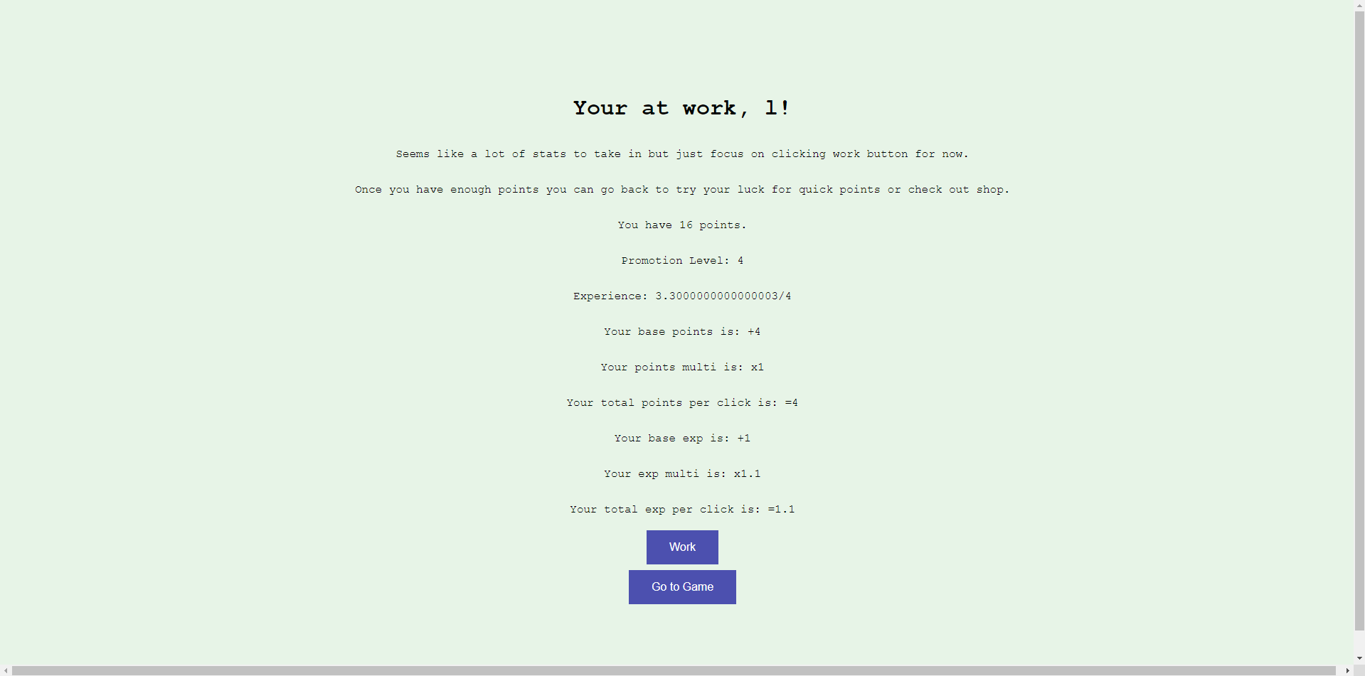 Kļūda ir Izlabota

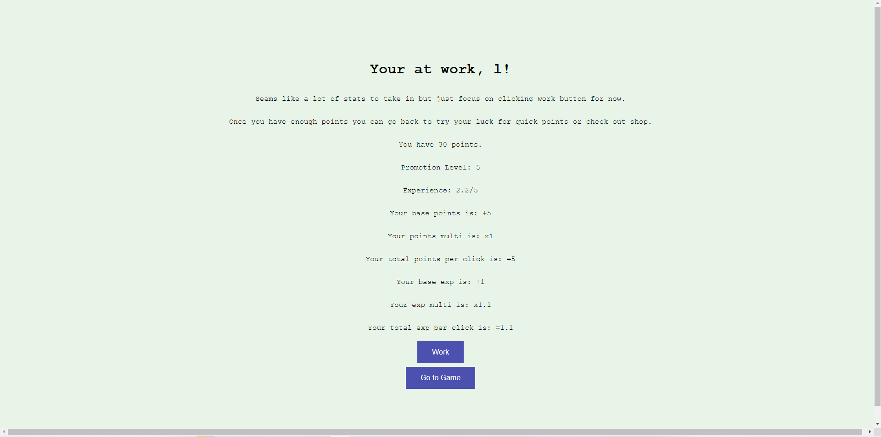

4.nevarēja ieiet veikalā

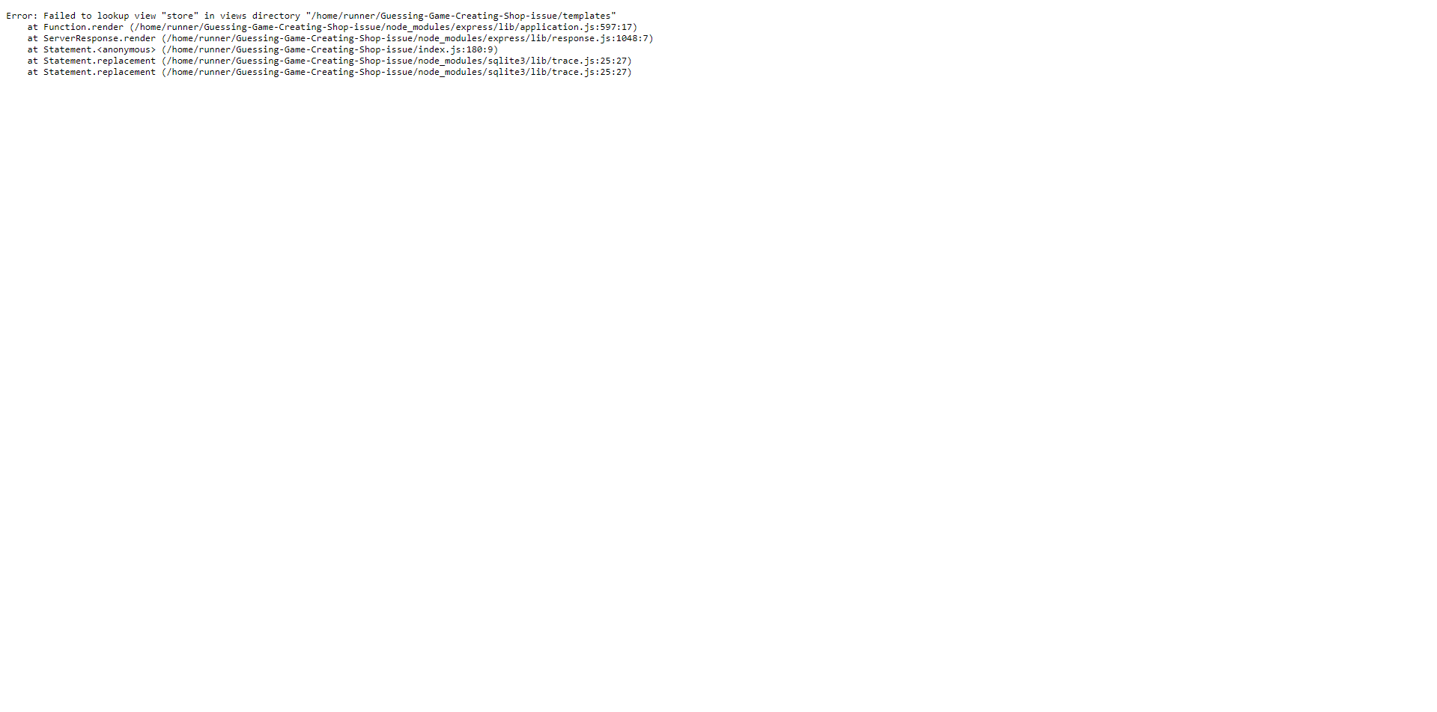

Kļūda novērsta



5.mēģinot veidot vairākas datubāzes tabulas kods vispār nevēra vaļā spēli

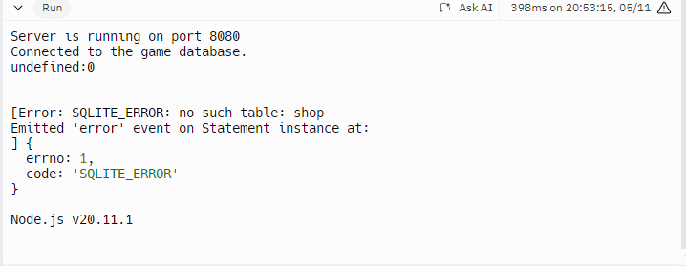

Kļūda novērsta

